15 апреля Классная работа «Деление десятичных дробей» | 15 апреля Классная работа «Деление десятичных дробей»
1. Повторение  А.Г. Мерзляк «Математика 5 класс» стр. 241 № 5  А.Г. Мерзляк «Математика 5 класс» стр. 246 № 1023  А.Г. Мерзляк «Математика 5 класс» стр. 244 № 998 1) | 1. Повторение  А.Г. Мерзляк «Математика 5 класс» стр. 241 № 5  А.Г. Мерзляк «Математика 5 класс» стр. 246 № 1023  А.Г. Мерзляк «Математика 5 класс» стр. 244 № 998 1)
2. Проверка домашнего задания  Самостоятельная работа | 2. Проверка домашнего задания  Самостоятельная работа
  Вариант 1 | Вариант 2 | Вариант 3 | Вариант 4
  А.Г. Мерзляк «Математика 5 класс Дидактические материалы»  стр. 32 – 33  № 247; № 248 | А.Г. Мерзляк «Математика 5 класс Дидактические материалы»  стр. 63 – 64  № 247; № 248 | А.Г. Мерзляк «Математика 5 класс Дидактические материалы»  стр. 94 – 95  № 247; № 248 | А.Г. Мерзляк «Математика 5 класс Дидактические материалы»  стр. 125 – 126  № 247; № 248
  Вариант 1 | Вариант 2 | Вариант 3 | Вариант 4
  А.Г. Мерзляк «Математика 5 класс Дидактические материалы»  стр. 32 – 33  № 247; № 248 | А.Г. Мерзляк «Математика 5 класс Дидактические материалы»  стр. 63 – 64  № 247; № 248 | А.Г. Мерзляк «Математика 5 класс Дидактические материалы»  стр. 94 – 95  № 247; № 248 | А.Г. Мерзляк «Математика 5 класс Дидактические материалы»  стр. 125 – 126  № 247; № 248
3. Закрепление изучаемого материала | 3. Закрепление изучаемого материала
  Все вместе | Индивидуально (с последующим решением всем классом)
  1. А.Г. Мерзляк «Математика 5 класс» стр. 244 № 1000 7) – 12)
  2. А.Г. Мерзляк «Математика 5 класс» стр. 244 № 1008 | 2. А.Г. Мерзляк «Математика 5 класс Рабочая тетрадь № 2»  стр. 58 № 478
  3. А.Г. Мерзляк «Математика 5 класс» стр. 244 № 1013 | 3. А.Г. Мерзляк «Математика 5 класс Рабочая тетрадь № 2»  стр. 58 № 477
  Все вместе | Индивидуально (с последующим решением всем классом)
  1. А.Г. Мерзляк «Математика 5 класс» стр. 244 № 1000 7) – 12)
  2. А.Г. Мерзляк «Математика 5 класс» стр. 244 № 1008 | 2. А.Г. Мерзляк «Математика 5 класс Рабочая тетрадь № 2»  стр. 58 № 478
  3. А.Г. Мерзляк «Математика 5 класс» стр. 244 № 1013 | 3. А.Г. Мерзляк «Математика 5 класс Рабочая тетрадь № 2»  стр. 58 № 477
4. Итог урока  Оцените свою активность на уроке.  На уроке я:  а) активно работал(а);  б) работал(а), но не активно;  в) был(а) пассивен(на). | 4. Итог урока  Оцените свою активность на уроке.  На уроке я:  а) активно работал(а);  б) работал(а), но не активно;  в) был(а) пассивен(на).
5. Домашнее задание  А.Г. Мерзляк «Математика 5 класс» § 35  Уметь отвечать на вопросы 1 – 3  Решить задачи: 999 1); 1001 3); 4); 1009; 10013; 1024, а также задачу  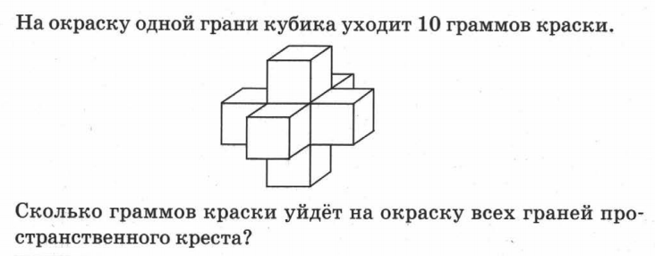 | 5. Домашнее задание  А.Г. Мерзляк «Математика 5 класс» § 35  Уметь отвечать на вопросы 1 – 3  Решить задачи: 999 1); 1001 3); 4); 1009; 10013; 1024, а также задачу
Дополнительное задание (Для тех, кто хочет знать больше)   | Дополнительное задание (Для тех, кто хочет знать больше)
